111-я Всероссийская научно-практическая конференция
с международным участием « Человек и мир»

Исследовательская работа

«Сравнительная характеристика контурного и силуэтного
выжигания по разной древесине»

Работа ученицы 4 класса
МБОУ СОШ №6 г.Томмота
Ивановой Софии.
Научный руководитель:
Мулдуянова Н.А.

2022 г

Оглавление
Введение____________________________________________________3-4
Глава 1.Теоретическая
  - История выжигания по дереву._____________________________5-6
  - Как правильно выбрать инструмент________________________7
  - Выбор деревянной основы_________________________________8
  - Различные виды выжигания______________________________9-10
  - Польза выжигания________________________________________11
  - Правила техники безопасности_____________________________12
Глава 2 Практическая
2.1.Контурное и силуэтное выжигание________________________ 13-15
2.2. Контурное выжигание____________________________________16
2.3.Силуэтное выжигание____________________________________17-18
Заключение________________________________________________19
Список источников_________________________________________20

Введение
На протяжении двух лет я дома занимаюсь выжиганием по дереву. Мама мне купила выжигатель. Эта работа мне очень нравится. Я могу сделать подарок своими руками. Я –начинающий пирографист.
Сегодня я представляю свою работу « Сравнительная характеристика контурного и силуэтного выжигания по разной древесине».
Цель: Выполнить выжигание по дереву двух разных видов: силуэтное и контурное , используя разную древесину.
Задачи:
1. Познакомиться с историей выжигания по дереву.
2. Изучить особенности силуэтного и контурного выжигания.
3.Сравнить свойства древесины
4. Изготовить поделки.
Объект: древесина для выжигания.
Предмет: сравнительная характеристика контурного и силуэтного выжигания по разной древесине.
Методы: работа с различными источниками информации, эксперименты, наблюдение, анализ, обобщение.
Гипотеза: если пирографист начинающий, то для работы подойдут все породы древесины и все виды выжигания.
Актуальность: мое исследование сможет пригодиться ребятам моего возраста или людям, которые только начинают работать в этой технике.
Практическая значимость исследования: данный материал можно использовать на кружках внеурочной деятельности.
Выжигание по дереву, или пирография - очень красивый и древний вид декоративно-прикладного искусства. Это очень интересное творчество! Оно приносит радость как детям, так и взрослым. Очень многие настолько увлекаются этим искусством, что становятся профессиональными пирографами. Работа с выжигательным прибором, проработка точных линий развивает тонкую моторику руки и усидчивость, что особенно важно для развития ребёнка. Современные выжигательные приборы очень удобные и абсолютно безопасны при соблюдении правил эксплуатации.
Выжигание по дереву - это целая философия! Мастер-пирограф с помощью стихии огня и дерева выражает состояние своей души, свои мысли и чувства и воплощает их в материальном мире в виде произведений своего искусства.
С помощью выжигания по дереву можно создать не только замечательную картину, но и украсить любой деревянный предмет - шкатулку, рамку для фотографий, разделочную доску и, даже, предметы мебели - табуретку, полку, стол.

Глава 1. Теоретическая.
1.1. История выжигания по дереву.
В России, богатой лесами, дерево всегда любили и применяли многие поколения мастеров народных промыслов.
Декоративное украшение деревянных изделий было известно на Руси еще в IX – X вв. Уже в то время мастера умели видеть и выявлять красоту дерева, использовать его пластические свойства.
Так уж устроен человек, что помимо удовлетворения своих естественных потребностей в еде и крове он всегда стремился реализовать и свой творческий потенциал, и свое видение прекрасного. Именно отсюда и берет, наверное, свое начало такая техника декоративно-прикладного искусства, как выжигание, органично вплетающаяся в практически каждую культуру совершенно, казалось бы, различных народов мира.
Об этом свидетельствуют артефакты, обнаруженные при раскопках на самых разных континентах. Интересно, что возраст некоторых предметов быта, декорированных выжженным узором и найденных на территории современного Перу, составляет около семисот лет до нашей эры.
А вот древние китайцы традиционно употребляли выжигание для украшения бамбуковых палочек, изображая на последних иероглифы или элементы окружающей природы. Согласно одной из легенд, родоначальником этой техники в Китае был мастер У Тянь из провинции Юньнань, живший во времена династии Цин, который однажды, находясь вблизи печки слегка подшофе, впервые (и совершенно случайно) использовал выжигание для нанесения на палочки изображений цветов, птиц и животных.
Далее выжигание становится неизменным этническим атрибутом народных промыслов, при помощи которого на одежду, предметы домашней утвари и элементы жилища наносились различные культовые символы. При этом собственно выжигание по дереву было всего лишь своеобразной ветвью целого художественного направления (включающего в себя и выжигание по коже, а также - шелку).
Изначально для этой техники основным инструментом служили металлические иглы, стержни (вплоть до кочерги и шпаги в средние века) или специальной заточки клейма, раскаленные в огне костра, жаровен или (несколько позже) спиртовой или газовой горелки.
Начиная со средних веков, выжигание по дереву делает серьезный шаг от сугубо народных промыслов в сторону высокого искусства. Именно тогда многие именитые мастера живописи (например, Рембрандт) начинают применять эту технику в своем творчестве в качестве художественного приема. Но особую популярность в массовом искусстве выжигание по дереву приобрело в двадцатом столетии, после изобретения французским доктором Пакеленом термокаутера (созданным для прижигания поврежденных кровеносных сосудов), что дало начало появлению современным электрическим приборам для выжигания.
Сегодня выжигание по дереву доступно практически всем, желающим освоить эту увлекательную технику, условно разделяющуюся пирографию и пиротипию. Пиротипия является своеобразным клеймением деревянной поверхности, наиболее характерным для массового декора различных изделий из дерева. А пирографией называется непосредственное выжигание по дереву в виде рисунка, производимое вручную.
Как правило, художественное выжигание лучше выглядит на светлой древесине лиственных пород деревьев, для которых не характерны яркие годичные кольца (например, липа, ольха, клен, осина). Поверхность такой заготовки должна быть гладкой и матовой, поэтому выжигание по дереву производят на предварительно отшлифованной наждачной бумагой плоскости. Как видите, все достаточно просто, но только в руках настоящих мастеров на свет появляются удивительные, вызывающие неподдельное восхищение произведения декоративно-прикладного искусства!

1.2. Как правильно выбрать инструмент для выжигания
Первым шагом в освоении искусства выжигания является приобретение выжигательного прибора, в идеале, если такой прибор будет подпитываться от электричества. Также необходимы небольшие дощечки или куски фанеры, выпиленные нужной формы. Их необязательно выпиливать самим, достаточно приобрести несколько вариантов в специализированных магазинах. Там же, кстати, продают и деревянные фигурки всевозможных размеров и форм, уже готовые дощечки в рамках, с нанесенными на них эскизами от самых элементарных до невероятно сложных изображений.
Выжигатель по дереву непосредственно перед работой должен быть нагрет по максимуму, об этом будет свидетельствовать наконечник, раскаленный до темно-красного цвета. Выполнение выжигания по дереву сводится к постоянному изменению наклона и накала, а иногда и размеров пера, что позволяет добиться различной глубины прожженной линии, а значит, и по цвету она будет отличаться. Оттенки разной по глубине линии колеблются от светлых коричневых до насыщенных темных коричневых.
При выборе выжигательного аппарата, многие задаются вопросом, а можно ли выжигать по дереву паяльником? Наш ответ, конечно можно! Это самый простой способ выжигания узоров по дереву в домашних условиях, доступный каждому. Единственной сложностью в работе выжигания пальником является то, что нужно использовать паяльники разных диаметров. Но если вы решили приобрести специализированный аппарат по выжиганию по дереву, а не паяльник, помните, для начинающих выжигателей идеальным вариантом будет выжигатель в форме ручки, которым вы просто будете рисовать по шаблону. К такому инструменту обычно прилагаются скобочки и шпильки, которые ставятся в основание рукоятки выжигателя, они то и формируют различные по толщине и цвету линии узоров.
Я выбрала инструмент « Лесная мастерская»

1.3. Выбираем деревянную основу для первых работ
На первых порах лучше выбирать дощечки из мягкой, светлой, однородной древесины, которая обязательным образом шлифуется для идеально ровного и гладкого состояния. Такой древесиной богаты деревья березы, липы, ольхи, тополя. На таких заготовках легче выжигать и не нужно подстраиваться под структуру дереву.
Обычно новички- выжигатели используют фанеру, которая легче поддается обработке, доступный в продаже и достаточно бюджетный материал. После того, как вы набьете руку и научитесь работать с деревом, можно приступать к древесине с неоднородной структурой, которая поможет акцентировать внимание на некоторых деталях таких, как облака, вода, деревья или, например, полоски на шкуре зебры и тигра.
Рисунок для выжигания можно нарисовать от руки простым карандашом либо перенести его на дощечку при помощи копировальной бумаги. Минусом такого способа является то, что линии, прорисованные при помощи копировальной бумаги, расплываются при нагреве и трудно стереть при необходимости. Идеальным вариантом для переноса рисунков на доску является черная графитовая бумага для светлой древесины и белая графитовая бумага для нанесения рисунка на очень темное или заранее обожженное дерево.
Кроме того, можно приклеить папиросную бумагу с узором на древесину и по ней выжечь изображение, при этом поверхность дощечки не запачкается, а бумага при нагревании будет плавиться. При помощи выжигательного аппарата можно выжечь различные картинки, надписи, узоры, логотипы. Новичкам не следует выбирать на первых порах сложные по выполнению рисунки и узоры, сначала лучше набить руку на несложных изображениях средних по размеру, составленных из миниатюрного количества линий и штрихов.
Я выбрала ДВП, фанеру, деревянные плашки из сосны.

1.4. Различные виды выжигания

Различают несколько видов выжигания в зависимости от того, каким образом, в какой манере рисунок, орнамент или узор наносится на поверхность древесины.
Наиболее распространенным и простым является выжигание по контурам, когда линиями выжигаются только контуры предметов.

Выжигание по контурам.
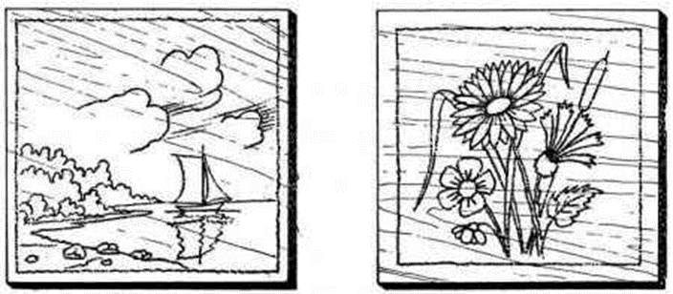

Часто применяется силуэтное выжигание, при котором силуэты людей, животных, растений, геометрических фигур, букв или фон, на котором силуэты показаны, выжигаются сплошь.
Силуэтное выжигание.
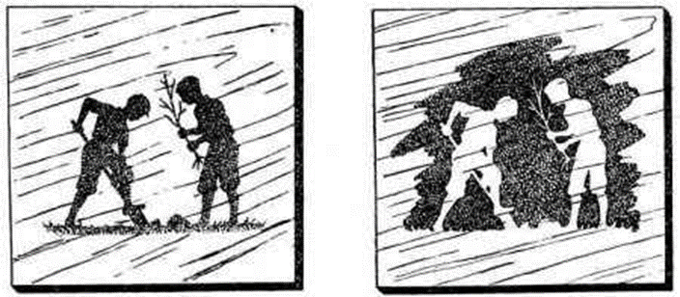

Любители выжигания часто применяют и так называемое декоративное выжигание, при котором сочно выжигаются контуры и так же сочно показываются тени.
Декоративное выжигание
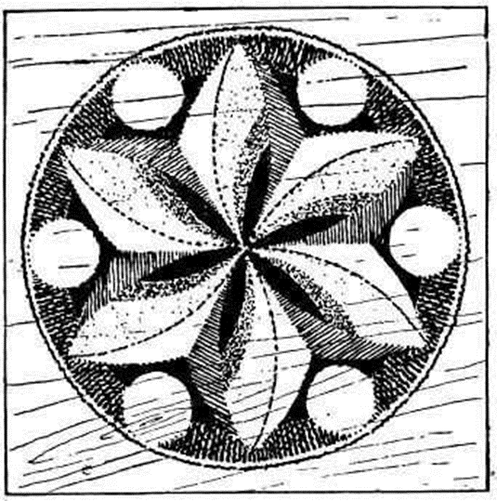
Наибольшая живописность достигается при выжигании с передачей оттенков светотени. Это наиболее трудный вид выжигания, требующий умения хорошо рисовать .
Я решила в своей работе рассмотреть контурное и силуэтное выжигание.

1.5. Польза выжигания
Чем полезно выжигание по дереву детям?
Выжигание по дереву несет в себе несколько полезных функций.
Во-первых, ребенок занят делом.
Во-вторых, творческий процесс с очевидным результатом приносит удовлетворение.
В-третьих, ребенок может своими руками сделать подарок родителям, бабушке, дедушке, другу, учителю. В таком подарке будет вложена частичка детской души, что придает ему еще большую ценность.
В-четвертых, занятия выжигания по дереву вырабатывают у детей усидчивость, аккуратность, внимание и даже сноровку.
В-пятых, ребенок осознает, что такое реальный труд, как сладостны его плоды. Шаг за шагом он шлифует свое мастерство. Постепенно на смену банальным разделочным доскам с рыбками или елочкой приходят уже настоящие шедевры: оригинальные фоторамки, шикарные шкатулки и т.п.

1.6. Правила техники безопасности при работе с выжигателем
Особая осторожность при работе с электровыжигателем:
• работай в проветриваемом помещении;
• проверяй состояние изоляции токопроводящих частей;
• по окончанию работы не забывай выключать электровыжигатель из розетки.
В наше время выжигание по дереву выполняется электровыжигателем. Он состоит из понижающего трансформатора, электрошнура и ручки со штифтом, наконечник которого изготовлен из нихромовой проволоки.
При работе с ним надо обязательно соблюдать меры предосторожности.

Глава 2. Практическая.
2.1. Контурное и силуэтное выжигание ( характеристики)
Как начинающий пирографист, я выбрала контурное и силуэтное выжигание.

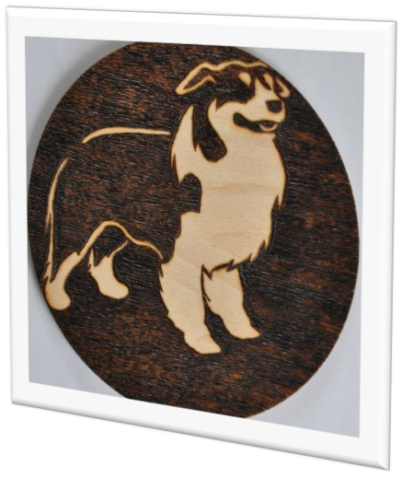
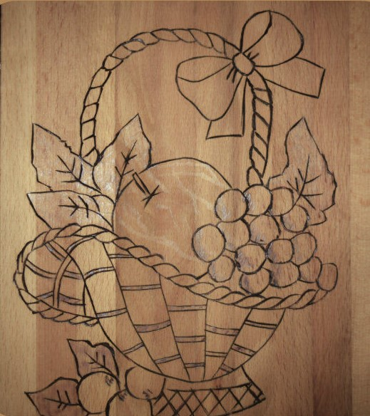
Контурное выжигание подходит больше для новичков, поскольку это напоминает эскиз на бумаге, для выполнения которого не нужны особые умения. Такой стиль применяется и профессиональными мастерами для выполнения надписей или как штриховка в сложных картинах. Силуэтное выжигание подразумевает под собой создание изображений при помощи полной их затушёвки.
Различают несколько видов выжигания в зависимости от того, каким образом, в какой манере рисунок, орнамент или узор наносится на поверхность древесины.
1. Контурное.
Контурное выжигание используют многие начинающие пирографы. Оно относительно простое и напоминает работу карандашом при выполнение контурного рисунка на бумаге (рис 1). Такой тип выжигания выполняется, как правило, кончиком иглы. Контурным выжиганием удобно делать надписи. В работе с орнаментом можно использовать этот прием в качестве штриховки.

2. Силуэтное.
Силуэтное выжигание имеет два приема: «гладкий штрих» и «отжог» .
При использовании первого получается очень гладкая черная поверхность, без ям и царапин, без сильных прожогов и без светлых пятен. Этим приемом можно выжигать довольно большие поверхности. Движение иглы в более быстром темпе позволяет получить выжженные поверхности различных оттенков: от глубокого темного до светло-бежевого.
Другой прием силуэтного выжигания – «отжог». В этом приеме важно в начале работы отжечь от края полоску и одновременно четко обозначить сам контур рисунка. Отсюда и название этого приема «отжог».
Силуэтное выжигание может быть прямым и негативным. При прямом силуэтном выжиганиии изображение имеет темный цвет, а фон остается светлым. При негативном выжигании изображение остается светлым, а фон затемняется.

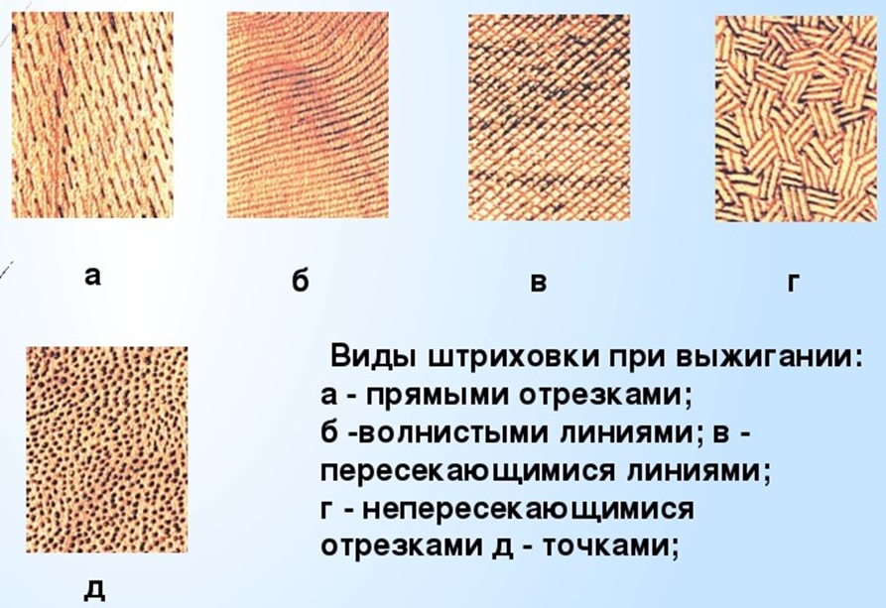

Для силуэтного вида использовала такой наконечник.

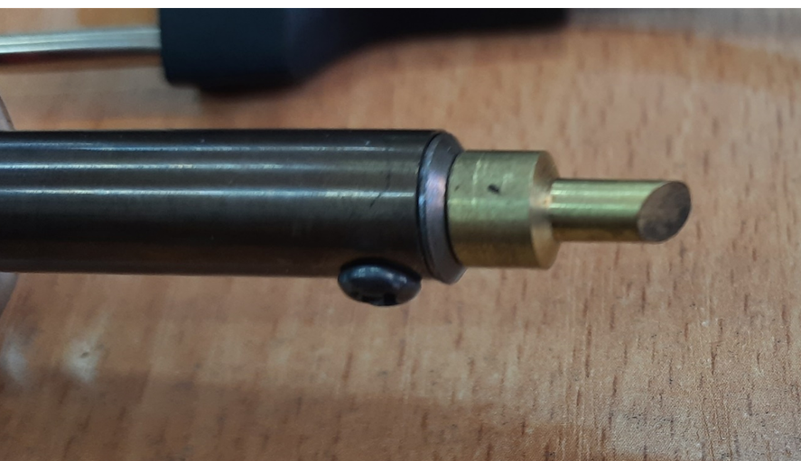

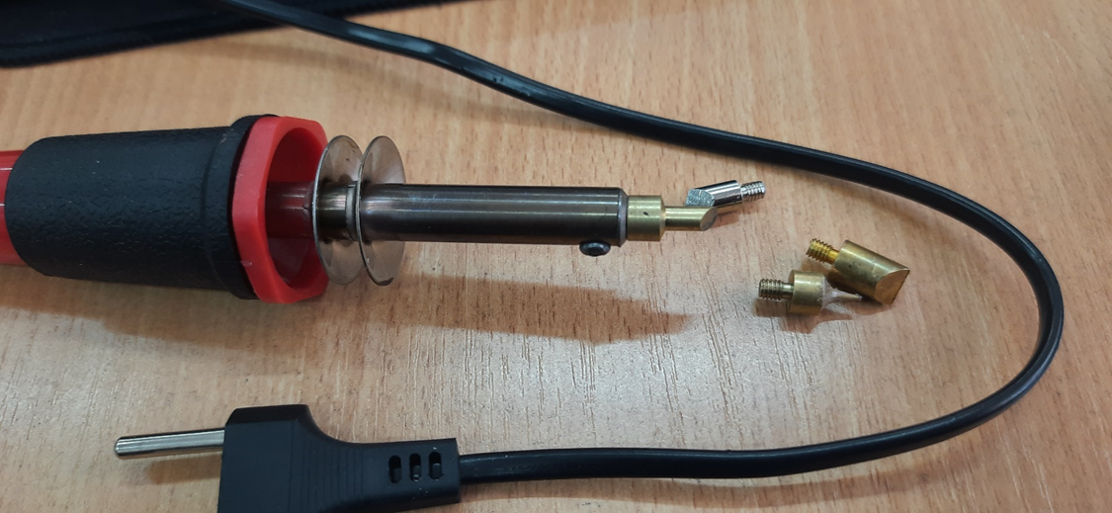

Для контурного вида использовала острый наконечник.

2.2. Контурное выжигание.
Сравнительная характеристика контурного выжигания на ДВП, фанере и плашке из сосны.

Для контурного выжигания я взяла разную древесину: ДВП, фанеру и деревянные плашки из сосны. Работала по рисункам. .

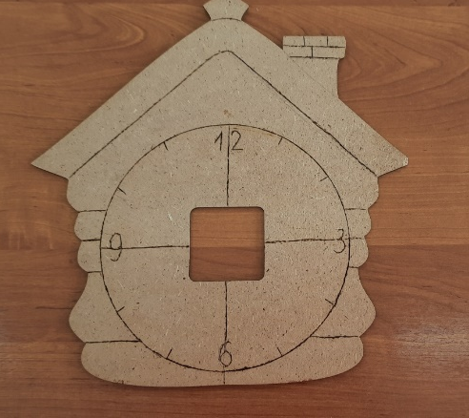
- ДВП

- Фанера

- Деревянная плашка
ВЫВОД: контурное выжигание лучше и плавнее шло на ДВП.
2.3. Силуэтное выжигание.
Сравнительная характеристика силуэтного выжигания на ДВП, фанере и деревянной плашке.
ДВП Фанера
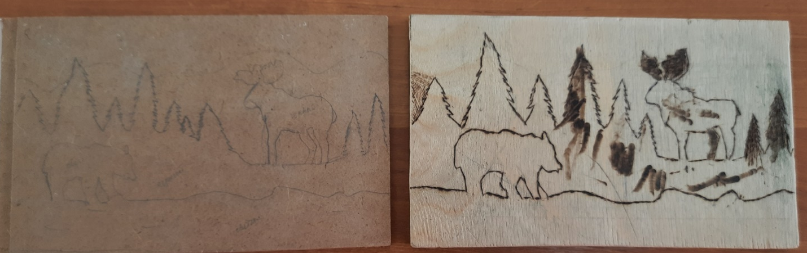
На одинаковые по размеру, но разного вида древесины дощечки мы нанесли одинаковый рисунок.
Деревянная плашка ( лиственница)
На эту плашку мы нанесли рисунок птицы.

Что у нас получилось?
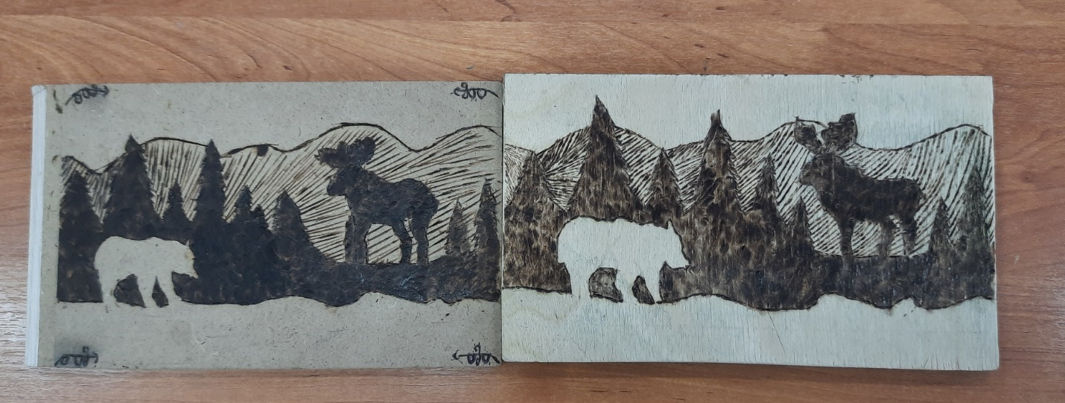
ДВП Фанера
Время работы: 2 часа 40 минут Время работы : 3 часа 41 минута
Вывод: силуэтное выжигание сложнее, чем контурное.
Работа получилась. Но затрачивается много времени. Силуэтное выжигание легче делать на ДВП.
Для начинающего пирографиста эта работа сложна. Но выполнима.
Сложна тем, что надо использовать ещё разные наконечники и разные пирографы.
Сравнение аппаратов
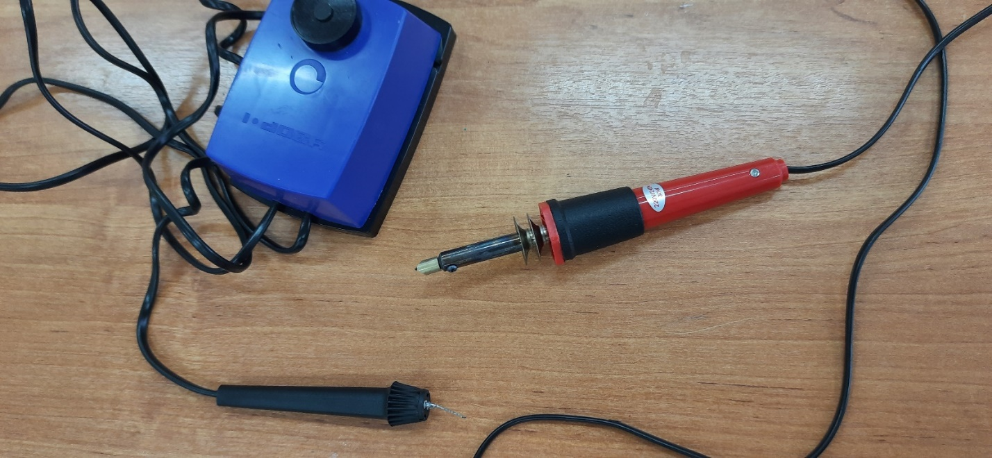

« Узор-1» « Лесная полянка»

Силуэтное выжигание лучше выполнять при помощи выжигателя « Узор-1», а контурное при помощи выжигателя « Лесная полянка»
Заключение.
Технические умения и навыки необходимы всегда и во все времена. Заглянув в прошлое, я узнала, как наши предки занимались таким делом как выжигание по дереву, сколько с помощью умельцев было сделано интересных завитков, которые украшали дома, ставни домов, деревянные постройки в парках, песочницы и т.д. Но, сейчас все меньше и меньше уделяют внимание данному виду деятельности, как выжигание по дереву. Я считаю, что в наше время актуально возродить данную направленность, т.к. появился интерес взрослых и детей. Мне кажется, что художественное выжигание по дереву, это очень увлекательное занятие. Свои умения и знания в своем увлечении, я хотел бы разнообразить и развивать в дальнейшем.
Гипотеза: для начинающего пирографиста подойдут все породы древесины и все виды выжигания подтвердилась.
Что мы доказали:
1. Можно использовать разную древесину начинающему пирографисту.
2.Начинающему пирографисту можно работать в технике «контурное выжигание».

СПИСОК ИСПОЛЬЗУЕМЫХ ИСТОЧНИКОВ И ЛИТЕРАТУРЫ
1. Карабанов И.А. Технология обработки древесины. М.: Просвещение, 2002 г.
2. Технология: Учебник для 8 классов общеобразовательных школ / К. Устемиров, О. Сыздыков, Н. Адамкулов и др.-Алматы: Издательство «Мектеп» 2004год.
3. Соколов Ю. Художественное выпиливание. Изд. Лесная промышленность. 1987 г.
4 «ПИРОГРАФИЯ или искусство выжигания по дереву», Сью Уолтерс, 2004 год
5. ВЫЖИГАНИЕ ПО ДЕРЕВУ - Информационный портал для любителей пирографии- http://pyrography- fireart. ru

